ACTA DE LA SOLEMNE PRIMERA SESIÓN ORDINARIA DEL CONSEJO DEL INSTITUTO DE JUSTICIA ALTERNATIVA DEL ESTADO DE JALISCO (AÑO 2023)

HORA: 09:00 HRS
FECHA: VIERNES 13 TRECE DE ENERO DE 2023
MODALIDAD: PRESENCIAL
LUGAR: Sala Jalisco de la Cámara De Comercio de Guadalajara, Av. Ignacio L. Vallarta, Núm. 4095, Colonia Don Bosco Vallarta, Zapopan, Jalisco, C.P. 45000.

PRESIDENTE DEL CONSEJO: Bienvenidos la y los integrantes de este Honorable Pleno del Consejo del Instituto de Justicia Alternativa del Estado de Jalisco. Les agradezco su aceptación a la convocatoria que les fue hecha para participar de forma presencial en esta importante y Solemne Sesión, primera del año 2023 dos mil veintitrés.

Procedemos al inicio de la misma, por lo que el desarrollo de la presente Sesión Solmene, tiene su fundamento en lo dispuesto por los artículos 24 fracción XII, 26 fracción II, 28 fracciones VIII y XII, 31, 33 fracciones I y II de la Ley de Justicia Alternativa del Estado de Jalisco; artículo 30 fracción XIII del Reglamento Interno; artículos del 4 al 9, 13, 15 y 19 del Reglamento de Sesiones de este Consejo; por lo que siendo las 9:00 nueve horas, del día 13 trece de enero de 2023 dos mil veintitrés, iniciamos formalmente los trabajos de esta Sesión.

(I) Para comenzar, le solicito atentamente al Mtro. Xavier Marconi Montero Villanueva, Secretario Técnico del Instituto de Justicia Alternativa y Secretario de este Consejo, proceda a nombrar Lista de Asistencia y registre la asistencia de la y los miembros que integran el Pleno de este órgano colegiado y que se encuentran presentes.

(I) SECRETARIO DEL CONSEJO: Buen día a la y los Consejeros, bienvenidos a esta Solemne Primera Sesión del Pleno del Consejo del Instituto Justicia Alternativa del Estado de Jalisco, a desarrollarse de manera presencial; por lo que como lo instruye la Presidencia procederé a tomar LISTA DE ASISTENCIA, solicitándoles atentamente a la y los Consejeros contestar “PRESENTE”, después de escuchar su nombre para dejar constancia:

I. DR. GUILLERMO RAÚL ZEPEDA LECUONA, DIRECTOR GENERAL, EN SU CALIDAD DE PRESIDENTE DEL CONSEJO, PRESENTE.

II. DR. DANIEL ESPINOSA LICÓN, MAGISTRADO PRESIDENTE DEL SUPREMO TRIBUNAL DE JUSTICIA Y DEL CONSEJO DE LA JUDICATURA DEL ESTADO DE JALISCO Y REPRESENTANTE DEL PODER JUDICIAL, PRESENTE.

III. LIC. PALOMA ROMANA MAGALLANES DE LA ROSA, JUEZA SÉPTIMO DE CONTROL Y JUICIO ORAL DEL PRIMER DISTRITO JUDICIAL DEL ESTADO DE JALISCO, REPRESENTANTE DESIGNADA POR EL CONSEJO DE LA JUDICATURA DEL PODER JUDICIAL, PRESENTE.

IV. MTRO. CÉSAR EDUARDO TRUJILLO MENDOZA, SUB PROCURADOR DE SERVICIOS JURÍDICOS ASISTENCIALES DE LA PROCURADURÍA SOCIAL DEL ESTADO Y REPRESENTANTE SUPLENTE DEL PODER EJECUTIVO, PRESENTE.

V. MTRO. IGNACIO ALFONSO REJÓN CERVANTES,
DIRECTOR DEL INSTITUTO DE FORMACIÓN Y PROFESIONALIZACIÓN DE LA FISCALÍA GENERAL DEL ESTADO Y REPRESENTANTE SUPLENTE DEL PODER EJECUTIVO DEL ESTADO, PRESENTE.

VI.- DIPUTADO JORGE ANTONIO CHÁVEZ AMBRÍZ, PRESIDENTE DE LA COMISIÓN DE PUNTOS CONSTITUCIONALES Y ELECTORALES DEL CONGRESO DEL ESTADO DE JALISCO Y REPRESENTANTE DEL PODER LEGISLATIVO, PRESENTE.

VII.-MTRO. FRANCISCO JAVIER ÁLVAREZ FIGUEROA, REPRESENTANTE SUPLENTE DEL PODER LEGISLATIVO, AUSENTE.

Presidente, doy cuenta que se encuentran presentes 6 de los 7 integrantes de este Consejo, por lo que se cuenta con cuórum legal para sesionar.

PRESIDENTE DEL CONSEJO: En virtud de la verificación efectuada por el Secretario quien da fe y da cuenta de la existencia del cuórum legal, con fundamento en el artículo 12 del Reglamento de Sesiones del Consejo DECLARO FORMALMENTE INSTALADA LA SESIÓN.

SECRETARIO DEL CONSEJO: Queremos agradecer la presencia del MGDO. Armando Ramírez Rizo a esta Solemne Primera Sesión del Consejo, que es Consejero Suplente. Muchas gracias por su presencia.

Le solicito al Secretario de este Consejo, Mtro. Xavier Marconi Montero Villanueva, dé lectura a la propuesta de Orden del Día, a fin de proceder a someterlo a votación y, en su caso aprobación, y posteriormente proceda a someter a consideración en votación nominal, sí se dispensa la lectura en forma completa de los documentos que fueron previamente circulados a la y los Consejeros, sin perjuicio de que puedan remitirse a ellos en forma textual cuando el caso particular así lo requieran para motivar sus argumentaciones. Lo anterior de conformidad con el artículo 14 punto 1 y 6 del Reglamento de Sesiones de este Consejo.

(II) SECRETARIO DEL CONSEJO: Como lo instruye la Presidencia, procedo a dar lectura a la propuesta de Orden del Día enviada conjuntamente con la convocatoria para la realización de esta sesión.

PUNTO NÚMERO I.- Lista de asistencia y en su caso declaración de cuórum.

PUNTO NÚMERO II.- Lectura y aprobación del orden del día.

PUNTO NÚMERO III.- Presentación y en su caso aprobación del calendario oficial de labores del Instituto de Justicia Alternativa del Estado de Jalisco para el año 2023.

PUNTO NÚMERO IV.- Presentación y en su caso aprobación del Plan Anual de Actividades para el año 2023 del Instituto de Justicia Alternativa del Estado de Jalisco.

PUNTO NÚMERO V.- Presentación del Informe Anual de Labores del Director General del Instituto de Justicia Alternativa del Estado de Jalisco, correspondiente al año 2022.

PUNTOS NÚMERO VI. Clausura.

CIERRE DE LA SESIÓN.

Si la y los presentes están de acuerdo o no con el Orden del Día propuesto, en VOTACIÓN NOMINAL sirvan manifestarse A FAVOR O EN CONTRA de la aprobación del Orden del Día, después de escuchar su nombre:

1.- DR. GUILLERMO RAÚL ZEPEDA LECUONA, A FAVOR.
2.- MGDO. DANIEL ESPINOSA LICÓN, A FAVOR.
3.- LIC. PALOMA ROMANA MAGALLANES DE LA ROSA, A FAVOR.
4.- MTRO. CÉSAR EDUARDO TRUJILLO MENDOZA, A FAVOR.
5.- MTRO. IGNACIO ALFONSO REJÓN CERVANTES, A FAVOR.
6.- DIPUTADO JORGE ANTONIO CHÁVEZ AMBRÍZ, A FAVOR.

Presidente doy cuenta a usted que la Propuesta del Orden del Día de esta sesión resultó: APROBADO por unanimidad de 6 votos de la y los Consejeros.

ACUERDO: Se aprueba la Propuesta del Orden del Día de esta sesión por unanimidad de 6 votos.

A continuación, quisiera solicitarles la posibilidad de omitir la lectura completa de los documentos previamente circulados en sus correos institucionales, para que pudiéramos prescindir la lectura de los mismos y en caso que sea necesario puedan remitirse a ellos depende el caso en particular o duda de los Consejeros que se requiera, por lo que solicito en votación nominal a la y los señores Consejeros la DISPENSA DE LA LECTURA EN FORMA COMPLETA DE LOS DOCUMENTOS QUE FUERON PREVIAMENTE CIRCULADOS

1.- DR. GUILLERMO RAÚL ZEPEDA LECUONA, A FAVOR.
2.- MGDO. DANIEL ESPINOSA LICÓN, A FAVOR.
3.- LIC. PALOMA ROMANA MAGALLANES DE LA ROSA, A FAVOR.
4.- MTRO. CÉSAR EDUARDO TRUJILLO MENDOZA, A FAVOR.
5.- MTRO. IGNACIO ALFONSO REJÓN CERVANTES, A FAVOR.
6.- DIPUTADO JORGE ANTONIO CHÁVEZ AMBRÍZ, A FAVOR.

Presidente doy cuenta que la moción relativa a la DISPENSA DE LA LECTURA ÍNTEGRA DE LOS DOCUMENTOS PREVIAMENTE CIRCULADOS, SIN PERJUICIO DE QUE LA Y LOS CONSEJEROS PUEDAN REMITIRSE A ELLOS EN FORMA TEXTUAL CUANDO EL CASO PARTICULAR ASÍ LO REQUIERA PARA MOTIVAR SUS ARGUMENTACIONES, FUE APROBADA por unanimidad de 6 votos, muchas gracias.

ACUERDO: Se aprueba la dispensa de la lectura en forma completa de los documentos que fueron previamente circulados por unanimidad de 6 votos.

(III) PRESIDENTE DEL CONSEJO: Para el desahogo del PUNTO NÚMERO III relativo a la “Presentación y en su caso aprobación del Calendario Oficial de Labores del Instituto de Justicia Alternativa del Estado de Jalisco para el año 2023”, como saben distinguida y distinguidos Consejeros, se les envió la propuesta del Calendario de Labores para el Instituto correspondiente al año 2023, en el cual básicamente están marcados como inhábiles, además de los correspondientes a las diferentes efemérides que marca la Ley Federal del Trabajo, y los que las disposiciones legales nos aplican, se prevén como inhábiles los siguientes: 06 de febrero, 20 de marzo, del 1° al 10 de mayo (relativo al Periodo de Descanso), del 16 al 31 de Julio (Periodo Vacacional), 15, 16 y 28 de septiembre, 12 y 13 de octubre, 2, 3 y 20 de noviembre, y del 16 al 31 de diciembre (concerniente al segundo Periodo Vacacional).

PRESIDENTE DEL CONSEJO: Para proseguir, procederemos a someterlo a votación de los Consejeros, por lo que le solicitamos al Secretario, Mtro. Xavier Marconi Montero Villanueva, ponga a votación este III Tercer punto del Orden del Día relativo al Calendario Oficial de Labores para el Instituto correspondiente al año 2023, en los términos circulados conjuntamente con la convocatoria.

SECRETARIO DEL CONSEJO: Como lo instruye Presidente, esta Secretaría les pregunta sí se aprueba el punto presentado como tercer punto del orden del día, consistente en la: “Presentación y en su caso aprobación del Calendario Oficial de Labores del Instituto de Justicia Alternativa del estado de Jalisco para el año 2023”, de conformidad con el documento propuesto y circulado conjuntamente con la convocatoria.
Por lo que, en votación nominal, les solicito atentamente a la y los Consejeros manifestar el sentido de su voto una vez que sean nombrados:
1.- DR. GUILLERMO RAÚL ZEPEDA LECUONA, A FAVOR.
2.- MGDO. DANIEL ESPINOSA LICÓN, A FAVOR.
3.- LIC. PALOMA ROMANA MAGALLANES DE LA ROSA, A FAVOR.
4.- MTRO. CÉSAR EDUARDO TRUJILLO MENDOZA, A FAVOR.
5.- MTRO. IGNACIO ALFONSO REJÓN CERVANTES, A FAVOR.
6.- DIPUTADO JORGE ANTONIO CHÁVEZ AMBRÍZ, A FAVOR.

SECRETARIO DEL CONSEJO: En razón a la votación nominal expresada, Presidente doy cuenta a usted que el punto III relativo a la: “Presentación y en su caso aprobación del Calendario Oficial de Labores del Instituto de Justicia Alternativa del estado de Jalisco para el año 2023”, de conformidad con el documento propuesto y circulado conjuntamente con la convocatoria, RESULTÓ APROBADO POR UNANIMIDAD de 6 votos de la y los integrantes de este Consejo.

ACUERDO: Se aprueba el Calendario Oficial de Labores del Instituto de Justicia Alternativa del estado de Jalisco para el año 2023 por unanimidad de 6 votos.

(IV) PRESIDENTE DEL CONSEJO: Para el desahogo del PUNTO IV CUARTO de la convocatoria: “Presentación y en su caso aprobación del Plan Anual de actividades 2023 del Instituto de Justicia Alternativa del Estado de Jalisco”, lo cual se realiza en cumplimiento de los artículos 28 fracción VIII de la Ley de Justicia Alternativa del Estado de Jalisco y 30 fracción XIII del Reglamento Interno de este Instituto, se circuló a ustedes conjuntamente con la Convocatoria dos documentos identificados como: “PLAN ANUAL 2023” correspondiente a los PROYECTOS relativos al EJERCICIO FISCAL 2023 y el Anexo correspondiente a la Matriz de Indicadores para Resultados del Ejercicio Fiscal 2023.
El presente Plan considera las directrices que guiarán la administración del Instituto de Justicia Alternativa para el periodo 2023-2026, en el marco de lo estipulado por la Ley de Justicia Alternativa del Estado de Jalisco.
Las actividades y servicios que presta el Instituto de Justicia Alternativa del Estado de Jalisco, se alinean a los siguientes principios, ejes y estrategias contemplados en el Plan Nacional de Desarrollo 2019-2024. En los siguientes principios rectores del PND se hace mención sobre la solución pacífica de los conflictos mediante el diálogo: -Al margen de la Ley, nada; por encima de la Ley, nadie.- El respeto al derecho ajeno es la paz Además, dentro del eje, denominado POLÍTICA Y GOBIERNO, se encuentra el punto CAMBIO DE PARADIGMA EN SEGURIDAD, dentro del cual se hace mención a los objetivos contenidos en la Estrategia Nacional de Seguridad Pública, de los cuáles el número seis es el siguiente: Emprender la construcción de la paz. En este se señalan como elementos consustanciales la adopción de modelos de justicia transicional, la cultura de paz y la recuperación de la confianza en la autoridad.
La Ley de Justicia Alternativa del Estado de Jalisco, en su artículo 22, señala que el Instituto de Justicia Alternativa es un órgano de apoyo del Poder Judicial con autonomía técnica y administrativa, rector en materia de medios alternativos de justicia, tales como la mediación, conciliación y arbitraje; siendo sus principales atribuciones:
• Promoción de los métodos alternos como una solución pacífica de los conflictos (MASC).
• Desarrollar una red de centros como sistema de Justicia Alternativa en el Estado.
• Reglamentar los organismos públicos y privados que presten estos servicios, así como de los prestadores que desarrollen dicha actividad.
• Sancionar y registrar los convenios realizados en los centros para que sean considerados como sentencia ejecutoriada.
Al ser parte del Poder Judicial, las actividades del IJA se alinean a los objetivos y estrategias definidos en la Planeación del Poder Judicial, además de abonar a varios ejes considerados dentro de la Planeación del Poder Ejecutivo, los cuáles se mencionan en los siguientes apartados.
El Poder Judicial definió los siguientes objetivos estratégicos para el periodo 2018- 2024:
1. Garantizar a todas las personas el acceso a la justicia en forma gratuita, pronta, expedita, completa e imparcial, para mantener la paz social y un Estado democrático y de derecho.

2. Recuperar la confianza de la sociedad en el Poder Judicial.

3. Consolidar la justicia abierta.

4. Implementar la reforma constitucional y legal en materia de justicia laboral.

Además, se definieron diez proyectos estratégicos:
1. Fortalecimiento de la autonomía e independencia del Poder Judicial.

2. Desarrollo de los mecanismos de justicia alternativa.

3. Carrera judicial y servicio civil de carrera del personal administrativo.

4. Plan de transición digital.

5. Coordinación entre los operadores del sistema de justicia penal.

6. Combate a la corrupción e impunidad.

7. Cumplimiento de obligaciones de transparencia y acceso a la información pública.

8. Fortalecimiento del sistema de selección, nombramiento, adscripción, ratificación y evaluación de las y los impartidores de justicia.

9. Implementación de la justicia laboral.

10. Función administrativa del poder judicial.

MISIÓN DEL PODER JUDICIAL Somos un Poder público del estado de Jalisco, responsable y garante de la impartición y administración de justicia que trabaja para la sociedad de forma profesional, objetiva, imparcial y con respeto irrestricto a los derechos humanos, para preservar el Estado Democrático, Social y de Derecho que contribuya a la paz y el equilibrio social.
VISIÓN DEL PODER JUDICIAL Ser un Poder público del estado de Jalisco, con fortaleza y unidad institucional, innovador e impulsor de la cultura de la paz y la legalidad, en el que la sociedad confíe y crea en su imparcialidad, referente nacional por la calidad de nuestras resoluciones, autonomía, independencia y coordinación institucional. La descripción el segundo proyecto estratégico, “Desarrollo de los mecanismos de justicia alternativa” es el siguiente: Socializar la justicia alternativa entre la población mediante campañas de difusión sobre las ventajas y beneficios de la justicia alternativa; descentralizar servicios e implementar justicia itinerante; así como definir la metodología y el proceso de turno de los asuntos judicializados a la justicia alternativa y la formación, selección y nombramiento de facilitadores judiciales.
Para la administración 2023-2026 del Instituto de Justicia Alternativa del Estado de Jalisco se definieron cinco grandes ejes que guiarán los trabajos de las distintas direcciones del Instituto de Justicia Alternativa. Dichos ejes representan los objetivos últimos en los que busca coadyuvar el Instituto a través de sus principales funciones.
1. Acceso a la justicia y combate a la desigualdad.

2. Desarrollo de competencias locales y vinculación para el desarrollo de la justicia alternativa y cultura de paz.

3. Mejora cualitativa de los procesos de mecanismos alternativos de solución de conflictos.

4. Mejora continua de los procesos internos del Instituto de Justicia Alternativa.

5. Fomento a la competitividad a través de la justicia alternativa todas las direcciones que integran el Instituto tienen participación en mayor o menor medida y de acuerdo a sus funciones, en cada una de las estrategias que se definieron.
Expuesto lo anterior, se CEDE EL USO DE LA VOZ A LA Y LOS CONSEJEROS PARA LA DISCUSIÓN CORRESPONDIENTE:
PRESIDENTE DEL CONSEJO: Se da por agotada la discusión y solicito al MTRO. XAVIER MARCONI MONTERO VILLANUEVA, someta a votación el presente punto del ORDEN DEL DÍA.

SECRETARIO TÉCNICO: De acuerdo Presidente, esta Secretaría les pregunta a la y los Consejeros si se aprueba la propuesta presentada para este IV Cuarto Punto del Orden del Día, consistente en: “Presentación y en su caso aprobación del Plan Anual de Actividades 2023 del Instituto de Justicia Alternativa del Estado de Jalisco” conforme a los dos documentos previamente circulados.
Por lo que, en votación nominal, les solicito atentamente a la y los Consejeros manifestar el sentido de su voto EXPRESANDO SI ESTÁN A FAVOR O EN CONTRA una vez que sean nombrados:
1.- DR. GUILLERMO RAÚL ZEPEDA LECUONA, A FAVOR.
2.- MGDO. DANIEL ESPINOSA LICÓN, A FAVOR.
3.- LIC. PALOMA ROMANA MAGALLANES DE LA ROSA, A FAVOR.
4.- MTRO. CÉSAR EDUARDO TRUJILLO MENDOZA, A FAVOR.
5.- MTRO. IGNACIO ALFONSO REJÓN CERVANTES, A FAVOR.
6.- DIPUTADO JORGE ANTONIO CHÁVEZ AMBRÍZ, A FAVOR.

SECRETARIO DEL CONSEJO: En razón a la votación nominal expresada, Presidente doy cuenta a usted que el Punto IV Cuarto relativo a la: “Presentación y en su caso aprobación del Plan Anual de Actividades 2023 del Instituto de Justicia Alternativa del Estado de Jalisco” conforme a los dos documentos previamente circulados a la y los Consejeros de este Instituto, RESULTÓ APROBADO POR UNANIMIDAD de 6 votos de la y los integrantes de este Consejo.
ACUERDO: Se aprueba el Plan Anual de Actividades 2023 del Instituto de Justicia Alternativa del Estado de Jalisco resultó aprobado por unanimidad de 6 votos.
(V) PRESIDENTE DEL CONSEJO: Gracias señor Secretario. Consejera y Consejeros, siguiendo con esta Sesión, en desahogo del Quinto punto del Orden del Día consistente en: “Presentación y en su caso aprobación del Informe Anual de Labores del Director General del Instituto de Justicia Alternativa del estado de Jalisco, correspondiente al año 2022”, mismo que se rinde en términos de los artículos 24 fracción XII, 28 fracción XII y 31 fracción II de la Ley de Justicia Alternativa del Estado de Jalisco y 30 fracción III del Reglamento Interno, pongo a consideración de ustedes el siguiente Informe de laborales correspondiente al ejercicio 2022:

INTERVENCIÓN DEL DIRECTOR GENERAL, INFORME ANUAL:
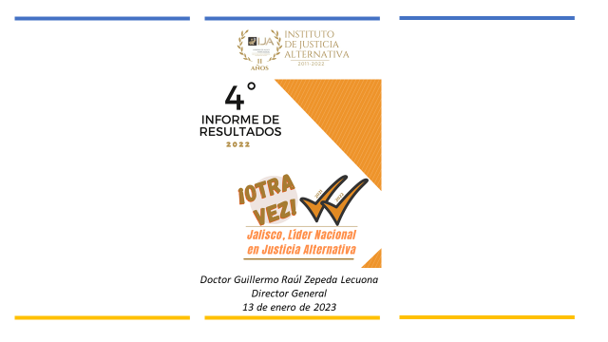
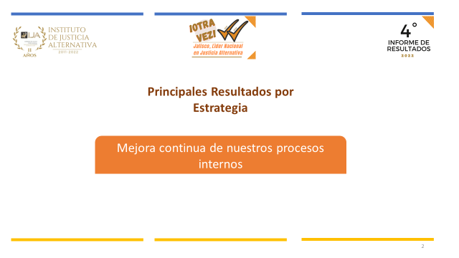

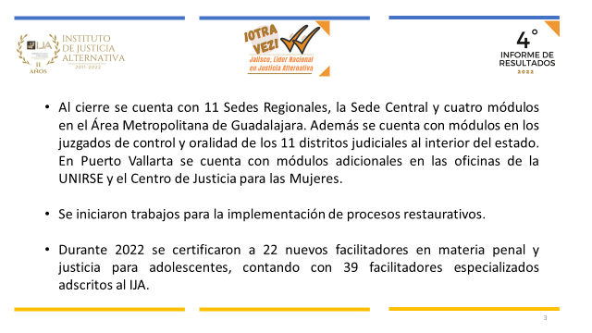

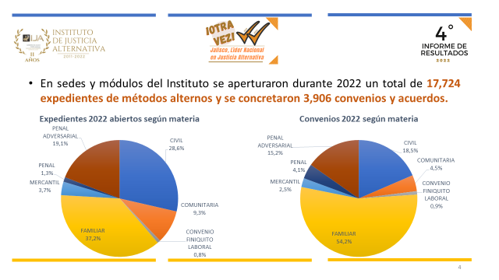

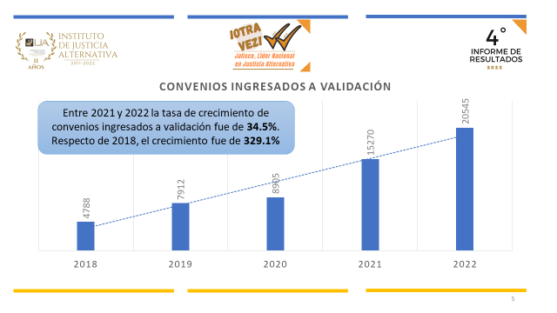

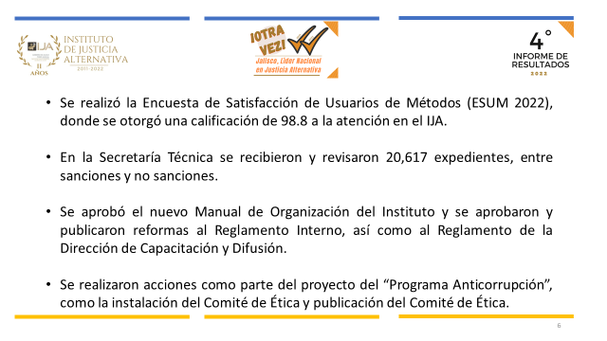

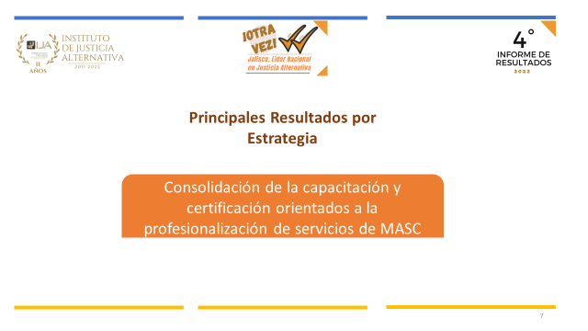

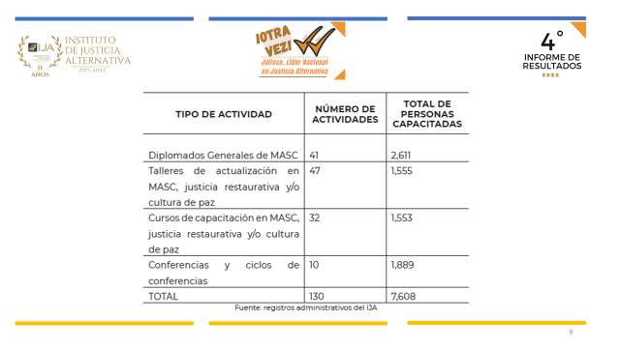

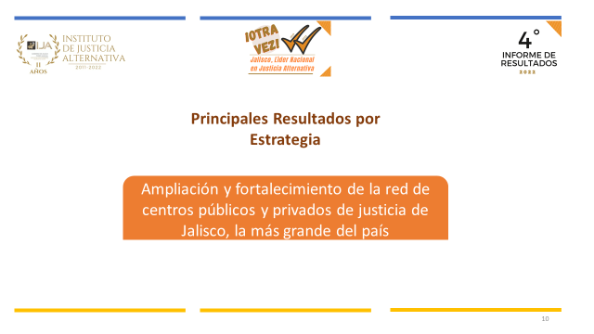

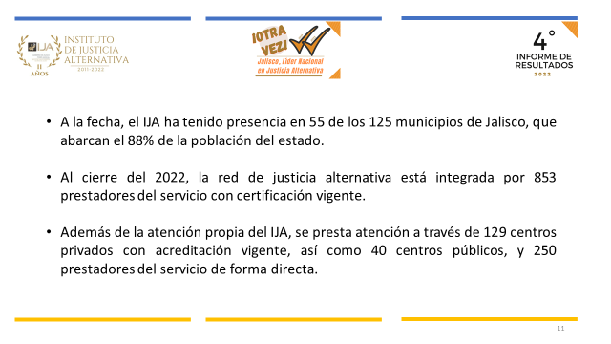
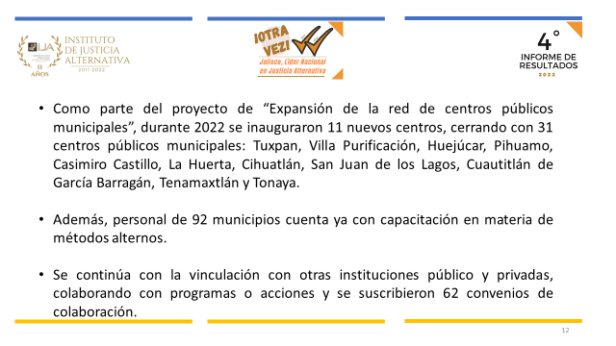

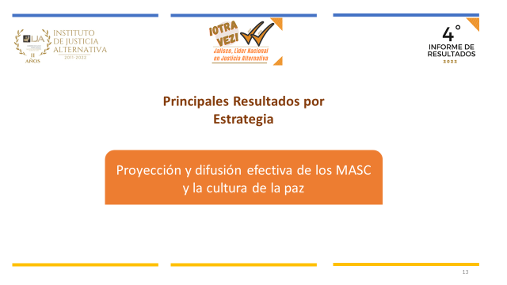

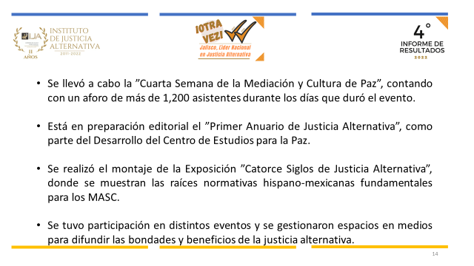
Quiero agradecer a las personas que han apoyado en esta gestión, todo el acompañamiento por parte de los representantes del Poder Judicial, Fiscalía, Procuraduría Social y el vínculo con el Congreso.

El 95% de acuerdos de este Consejo ha sido por unanimidad de los Consejeros Presentes, eso habla del acompañamiento y apoyo que hemos tenido de ustedes, les agradezco y gracias por su presencia en esta sesión.

Una vez concluida mi intervención, se cede el uso de la voz a la y los integrantes de este órgano colegiado, para saber si hay alguna consideración que tengan a bien manifestar.
No siendo así, procederemos a la clausura de la sesión, para lo cual cedemos el uso de la palabra, al Magistrado Presidente del Supremo Tribunal de Justicia del Estado de Jalisco, Doctor Daniel Espinoza Licón:
MGDO. DANIEL ESPINOZA LICÓN: Buenos días a quien nos acompaña esta mañana, antes de hacer esta clausura, quisiera hacer un comentario. Su servidor ha procurado desde que estoy en mi cargo, de no opinar sobre las decisiones del Poder Legislativo y Poder Ejecutivo, cuando a mí se me ha cuestionado sobre que opino de determinadas propuestas o decisiones. Siempre he dicho que respeto profundamente el trabajo de las y los Diputados Lo menciono respecto a la autonomía que es endógena y la dependencia que es exógena, espero reciprocidad, ya que, si yo doy respeto a los 2 poderes, espero lo mismo. Todo respecto a la autonomía y división de poderes.
Agradezco y felicito al Congreso del Estado por tomar la decisión de que el Director sigue al frente del Instituto de Justicia Alternativa del Estado de Jalisco. Cuando hay un buen trabajo, una buena cabeza, una misión y visión clara con pasión, dedicación y amor a una Institución, todo camina y genera prestigio, desde la cabeza hasta todas las direcciones y todo su equipo que hace un gran trabajo. No puedo decir que yo soy el Poder Judicial, todo el equipo conforma el Poder Judicial, es igual en el IJA, todos juntos conforman al Instituto. Agradezco al Director por el trabajo y el prestigio que se ha dado a la Institución. Mi reconocimiento a los Diputados, respetando la autonomía y felicitando por la designación al Director Guillermo Raúl Zepeda Lecuona. Muchas felicidades, es cuánto. Gracias por dejar darme este mensaje.
Por lo que siendo las 10:16 diez horas y dieciséis minutos, del viernes 13 trece de enero de 2023 dos mil veintitrés, SE DA POR CLAUSURADA la presente, agradeciendo la presencia de los miembros de este consejo y personal que nos acompaña.
EL CONSEJERO PRESIDENTE DEL SUPREMO TRIBUNAL DE JUSTICIA DEL ESTADO  _______________________________  MAGISTRADO DANIEL ESPINOSA LICON  EL CONSEJERO DESIGNADO POR EL REPRESENTANTE DEL PODER EJECUTIVO DEL ESTADO  __________________________________  MAESTRO CESAR EDUARDO TRUJILLO MENDOZA  EL SECRETARIO TÉCNICO DEL INSTITUTO DE JUSTICIA ALTERNATIVA DEL ESTADO  ___________________________________  MAESTRO XAVIER MARCONI MONTERO VILLANUEVA | LA CONSEJERA JUEZ DE PRIMERA INSTANCIA DESIGNADA POR EL CONSEJO DE LA JUDICATURA DEL ESTADO  __________________________________  MAESTRA PALOMA ROMANA MAGALLANES DE LA ROSA  EL CONSEJERO DESIGNADO POR EL REPRESENTANTE DEL PODER EJECUTIVO DEL ESTADO  __________________________________  MAESTRO IGNACIO ALFONSO REJON CERVANTES  EL CONSEJERO PRESIDENTE DE LA COMISION LEGISLATIVA DE PUNTOS CONSTITUCIONALES Y ELECTORALES DEL CONGRESO DEL ESTADO  ________________________________  DIPUTADO JORGE ANTONIO CHÁVEZ AMBRÍZ

EL DIRECTOR GENERAL DEL INSTITUTO
DE JUSTICIA ALTERNATIVA
DEL ESTADO

____________________________________________
DOCTOR GUILLERMO RAÚL ZEPEDA LECUONA

LA PRESENTE HOJA DE FIRMAS FORMA PARTE DE LA PRIMERA SOLEMNE SESION ORDINARIA DEL CONSEJO DEL INSTITUTO DE JUSTICIA ALTERNATIVA, CELEBRADA EL DÍA VIERNES 13 DE ENERO DEL AÑO 2023.

